Fyt

Sommario
1 Introduzione 3
1.1 Informazioni sul progetto 3
1.2 Scopo 3
2 Analisi 4
2.3 Analisi del dominio 4
2.4 Analisi e specifica dei requisiti 4
2.5 Use case 9
2.6 Pianificazione 10
2.7 Analisi dei mezzi 10
2.7.1 Software 10
2.7.2 Hardware 10
3 Progettazione 11
3.1 Design dell’architettura del sistema 11
3.2 Design dei dati e database 11
3.3 Design delle interfacce 11
3.4 Design procedurale 11
4 Implementazione 12
5 Test 12
5.1 Protocollo di test 12
5.2 Risultati test 13
5.3 Mancanze/limitazioni conosciute 13
6 Consuntivo 13
7 Conclusioni 13
7.1 Sviluppi futuri 13
7.2 Considerazioni personali 13
8 Glossario 13
9 Bibliografia 14
9.1 Bibliografia per articoli di riviste: 14
9.2 Bibliografia per libri 14
9.3 Sitografia 14
10 Allegati 14

Introduzione

Informazioni sul progetto
Allievi: Christian Arzani, Andrea Suma, Samuele Ambrosetti, Andrea Negri
Docente responsabile: Geo Petrini
SAMT Sezione Informatica 3BB/C
Inizio: 08.01.2025
Termine: 28.05.2025

Scopo
Il nostro obbiettivo è creare una piattaforma e-commerce dedicata agli acquisti online di scarpe.
Il sito è pensato per le aziende che decidono di modernizzarsi e aprirsi alla vendita dei propri prodotti online. La piattaforma fornisce strumenti per una gestione intuitiva dei prodotti fornendo una pagina di gestione che permette ai venditori di visualizzare le vendite e aggiornare i prodotti sul catalogo. La pagina web potrà essere raggiunta da qualsiasi utente che avrà la possibilità di visualizzare i prodotti presenti ed eventualmente acquistarli.

Analisi

Analisi del dominio
Il prodotto è una piattaforma e-commerce progettata per diversi tipi di utenti: visitatori non registrati (guest) che possono visualizzare le scarpe disponibili sul catalogo, gli utenti registrati che possono effettuare acquisti mentre il venditore fornisce e gestisce i propri prodotti ai clienti.
Il contesto di utilizzo della piattaforma è molto ampio perché ogni persona interessata a delle scarpe potrebbe visualizzarle e comprarle sul sito. Per quanto riguarda la parte di vendita del sito è pensato per aziende piccole/medie che operano nel campo delle calzature.
Sul web sono presenti molteplici prodotti simili al nostro perché ormai il mondo degli acquisti online è sempre di più in espansione. La piattaforma è pensata per essere usata da utenti che abbiano delle conoscenze di base sulla navigazione web, non sono necessarie conoscenze tecniche avanzate.

Analisi e specifica dei requisiti
Il prodotto dovrà avere i seguenti requisiti:

- Visualizzazione delle diverse pagine per i guest (home, prodotto, login, catalogo)
- Visualizzazione delle diverse pagine di gestione (utente, admin, prodotti)
- Gestione degli utenti registrati
- Gestione delle informazioni dell’account dell’utente
- Sistema di pagamento
- Gestione dei prodotti
- Visualizzazione del prodotto specifico
- Visualizzazione dei prodotti della home
- Sistema di registrazione e di accesso
- Ricerca prodotti tramite barra di ricerca
- Gestione database
- Sicurezza dati
- Gestione inventario opzionale
- Gestione promozioni opzionale

Il visitatore non registrato (guest) potrà visualizzare le pagine home, prodotto, catalogo e quella di login.
Se l’utente guest decide di registrarsi inserirà una mail e una password in modo da diventare un utente del sistema. L’utente registrato può visualizzare tutte le pagine che non necessitano una registrazione e in aggiunta può visualizzare anche la pagina di gestione del suo account dove potrà gestire le sue informazioni personali e vedere gli ordini eseguiti. L’utente registrato ha la possibilità di eseguire gli acquisiti inserendo le informazioni della carta di credito e i dettagli della spedizione.
Il venditore (vendor) può gestire i prodotti nel catalogo e visualizzare le vendite fatte.
L’amministratore (admin) gestisce gli utenti registrati, con la possibilità di crearli, modificarli ed eliminarli.

ID: REQ-01
Nome | Visualizzazione delle pagine del sito per l’utente non registrato (guest)
Priorità | 1
Versione | 1.0
Note
Sotto requisiti
001 | Visualizzare pagina home
002 | Visualizzare pagina prodotto specifico
003 | Visualizzare pagina login
004 | Visualizzare pagina catalogo

ID: REQ-02
Nome | Visualizzazione delle pagine del sito per gli utenti registrati
Priorità | 2
Versione | 1.0
Note | Si necessitano i permessi di admin per la pagina della gestione utenti (REQ-02-001).  Si necessitano i permessi di un utente per la pagina della gestione account (REQ-02-002).  Si necessitano i permessi di vendor per la pagina della gestione prodotti (REQ-02-003).
Sotto requisiti
001 | Visualizzare pagina gestione utenti
002 | Visualizzare pagina gestione account
003 | Visualizzare pagina gestione prodotti

ID: REQ-03
Nome | Gestione degli utenti registrati
Priorità | 3
Versione | 1.0
Note | Si necessitano i permessi di admin
Sotto requisiti
001 | Modifica dell’utente
002 | Aggiunta di un nuovo utente
003 | Eliminazione di un utente

ID: REQ-04
Nome | Gestione dell’account utente
Priorità | 3
Versione | 1.0
Note | Si necessitano i permessi di un utente registrato
Sotto requisiti
001 | Modifica delle informazioni personali
002 | Controllo delle informazioni obbligatorie
003 | Elimina account

ID: REQ-05
Nome | Sistema di pagamento
Priorità | 3
Versione | 1.0
Note | Si necessitano i permessi di un utente registrato
Sotto requisiti
001 | Implementazione dell’interfaccia di pagamento nella pagina tramite Stripe

ID: REQ-06
Nome | Gestione dei prodotti
Priorità | 3
Versione | 1.0
Note | Si necessitano i permessi di vendor
Sotto requisiti
001 | Aggiunta, modifica ed eliminazione dei prodotti
002 | Elenco dei prodotti in vendita
003 | Elenco dei prodotti venduti

ID: REQ-07
Nome | Ricerca prodotti tramite barra di ricerca
Priorità | 4
Versione | 1.0
Note | Devono essere presenti dei prodotti all’interno del database

ID: REQ-08
Nome | Sistema di registrazione e di accesso
Priorità | 1
Versione | 1.0
Note
Sotto requisiti
001 | Accesso con Google
002 | Accesso con mail e password

ID: REQ-09
Nome | Gestione database
Priorità | 1
Versione | 1.0
Note
Sotto requisiti
001 | Creazione struttura
002 | Popolamento dati

ID: REQ-10
Nome | Sicurezza applicativo
Priorità | 2
Versione | 1.0
Note
Sotto requisiti
001 | Cifratura credenziali
002 | Controlli input

ID: REQ-11
Nome | Estetica delle pagine
Priorità | 5
Versione | 1.0
Note
Sotto requisiti
001 | Responsive
002 | Implementazione di bootstrap

Use case
Dal seguente schema possiamo osservare i casi d’uso dell’applicativo web.
I casi d’uso più complicati e che richiedono di un ulteriore spiegazione sono i seguenti:
- Acquista Il cliente deve aver effettuato il login, aggiunto almeno un prodotto al carrello e inserito i dati personali per poter proseguire con l’acquisto.
- Gestisce utenti Per gestione utenti si intende che l’admin può creare, modificare e eliminare un utente.
Gli utenti registrati (cliente, admin e vendor) possono accedere alle loro funzionalità solo dopo aver eseguito il login. Gli utenti non registrati (guest) possono accedere a tutte le pagine del sito fatta eccezione per le pagine di gestione e quelle di acquisto.
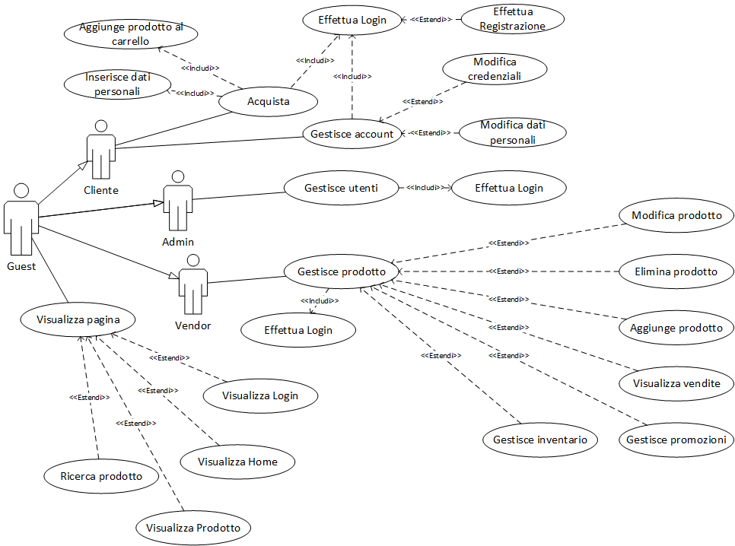

Pianificazione
Prima di stabilire una pianificazione bisogna avere almeno una vaga idea del modello di sviluppo che si intende adottare. In questa sezione bisognerà inserire il modello concettuale di sviluppo che si seguirà durante il progetto. Gli elementi di riferimento per una buona pianificazione derivano da una scomposizione top-down della problematica del progetto.
La pianificazione può essere rappresentata mediante un diagramma di Gantt:
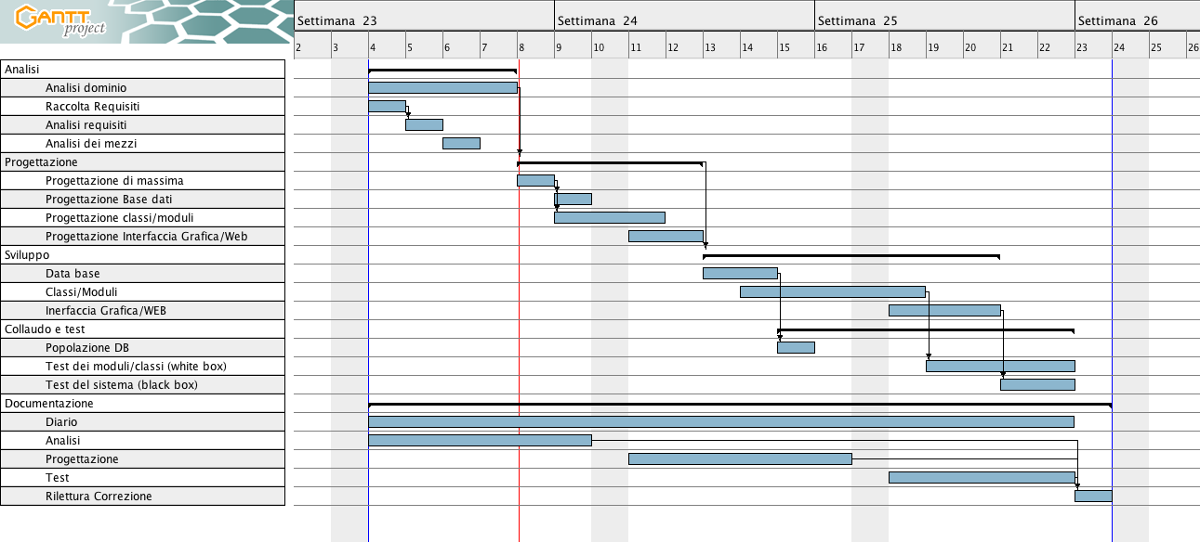
Figura 1: Esempio di diagramma di Gantt.
Se si usano altri metodi di pianificazione (p.es. scrum), dovranno apparire in questo capitolo.

Analisi dei mezzi
Per l’utilizzo della piattaforma web non sono necessarie componenti hardware particolari sono richiesti però un browser e una connessione a Internet stabile per potersi collegare al sito web.

Software
- Visual Studio Code
- Visual Studio 2022
- Word 2019
- Firefox
- Google Chrome
- Project
- PhpStorm

DA AGGIUNGERE LIBRERIE USATE

Hardware
Il PC utilizzato per lo sviluppo del programma è il seguente:
- Nvidia T400 4GB
- Intel Core i7-13700 13th Gen
- Windows 10 22H2 x64
- 32 GB RAM

Progettazione
Questo capitolo descrive esaustivamente come deve essere realizzato il prodotto fin nei suoi dettagli. Una buona progettazione permette all’esecutore di evitare fraintendimenti e imprecisioni nell’implementazione del prodotto.

Design dell’architettura del sistema
Descrive:
- La struttura del programma/sistema lo schema di rete...
- Gli oggetti/moduli/componenti che lo compongono.
- I flussi di informazione in ingresso ed in uscita e le relative elaborazioni. Può utilizzare diagrammi di flusso dei dati (DFD).
- Eventuale sitemap

Design dei dati e database
Descrizione delle strutture di dati utilizzate dal programma in base agli attributi e le relazioni degli oggetti in uso.
Schema E-R, schema logico e descrizione.
Se il diagramma E-R viene modificato, sulla doc dovrà apparire l’ultima versione, mentre le vecchie saranno sui diari.

Design delle interfacce
Descrizione delle interfacce interne ed esterne del sistema e dell’interfaccia utente. La progettazione delle interfacce è basata sulle informazioni ricavate durante la fase di analisi e realizzata tramite mockups.

Design procedurale
Descrive i concetti dettagliati dell’architettura/sviluppo utilizzando ad esempio:
- Diagrammi di flusso e Nassi.
- Tabelle.
- Classi e metodi.
- Tabelle di routing
- Diritti di accesso a condivisioni …

Questi documenti permetteranno di rappresentare i dettagli procedurali per la realizzazione del prodotto.

Implementazione
In questo capitolo dovrà essere mostrato come è stato realizzato il lavoro. Questa parte può differenziarsi dalla progettazione in quanto il risultato ottenuto non per forza può essere come era stato progettato.
Sulla base di queste informazioni il lavoro svolto dovrà essere riproducibile.
In questa parte è richiesto l’inserimento di codice sorgente - Print Screen - di maschere solamente per quei passaggi particolarmente significativi e/o critici.
Inoltre, dovranno essere descritte eventuali varianti di soluzione o scelte di prodotti con motivazione delle scelte.
Non deve apparire nessuna forma di guida d’uso di librerie o di componenti utilizzati. Eventualmente questa va allegata.
Per eventuali dettagli si possono inserire riferimenti ai diari.

Test

Protocollo di test
Definire in modo accurato tutti i test che devono essere realizzati per garantire l’adempimento delle richieste formulate nei requisiti. I test fungono da garanzia di qualità del prodotto. Ogni test deve essere ripetibile alle stesse condizioni.

Test Case:  Riferimento: | TC-001  REQ-012 | Nome: | Import a card with KIC, KID and KIK keys, but not shown with the GUI
Descrizione: | Import a card with KIC, KID and KIK keys with no obfuscation, but not shown with the GUI
Prerequisiti: | Store on local PC: Profile_1.2.001.xml (appendix n_n) and Cards_1.2.001.txt (appendix n_n).  PIN (OTA_VIEW_PIN_PUK_KEY) and ADM (OTA_VIEW_ADM_KEY) user right not set.
Procedura: | - Go to “Cards manager” menu,  in main page click “Import Profiles” link,  Select the “1.2.001.xml” file,  Import the Profile  - Go to “Cards manager” menu,  in main page click “Import Cards” link,  Select the “1.2.001.txt” file,  Delete the cards,  Select the “1.2.001.txt” file,  Import the cards  - Research the “41795924770” Card,  Click the imsi card link  Check the card details  - Execute the SQL:  SELECT imsi, dir, keyset, cntr, rawtohex(kickey), rawtohex(kidkey), rawtohex(kikkey), rawtohex(chv), rawtohex(dap)FROM otacardkey a where imsi='340041795924770' ORDER BY keyset;
Risultati attesi: | Keys visible in the DB (OtaCardKey) but not visible in the GUI (Card details)

Risultati test
Tabella riassuntiva in cui si inseriscono i test riusciti e non del prodotto finale. Se un test non riesce e viene corretto l’errore, questo dovrà risultare nel documento finale come riuscito (la procedura della correzione apparirà nel diario), altrimenti dovrà essere descritto l’errore con eventuali ipotesi di correzione.

Mancanze/limitazioni conosciute
Descrizione con motivazione di eventuali elementi mancanti o non completamente implementati, al di fuori dei test case. Non devono essere riportati gli errori e i problemi riscontrati e poi risolti durante il progetto.

Consuntivo
Consuntivo del tempo di lavoro effettivo e considerazioni riguardo le differenze rispetto alla pianificazione (cap. 1.7) (ad esempio Gantt consuntivo).

Conclusioni
Quali sono le implicazioni della mia soluzione? Che impatto avrà? Cambierà il mondo? È un successo importante? È solo un’aggiunta marginale o è semplicemente servita per scoprire che questo percorso è stato una perdita di tempo? I risultati ottenuti sono generali, facilmente generalizzabili o sono specifici di un caso particolare? ecc.

Sviluppi futuri
Migliorie o estensioni che possono essere sviluppate sul prodotto.

Considerazioni personali
Cosa ho imparato in questo progetto? ecc.

Glossario
Inserite una semplice tabella con due colonne che spieghi i termini specifici del progetto (lista dei termini in ordine alfabetico A-Z)

Esempio:

Termine | Descrizione
AJAX | Asynchronous JavaScript And XML: una tecnica che permette di eseguire richieste ed ottenere dati da una pagina web in modo asincrono.
CSS | Cascading Style Sheets: linguaggio che permette di definire il layout e la grafica di una pagina web.

Bibliografia

Bibliografia per articoli di riviste:
- Cognome e nome (o iniziali) dell’autore o degli autori, o nome dell’organizzazione,
- Titolo dell’articolo (tra virgolette),
- Titolo della rivista (in italico),
- Anno e numero
- Pagina iniziale dell’articolo.

Bibliografia per libri
- Cognome e nome (o iniziali) dell’autore o degli autori, o nome dell’organizzazione,
- Titolo del libro (in italico),
- ev. Numero di edizione,
- Nome dell’editore,
- Anno di pubblicazione,
- ISBN.

Sitografia
- URL del sito (se troppo lungo solo dominio, evt completo nel diario),
- Eventuale titolo della pagina (in italico),
- Data di consultazione (GG-MM-AAAA).

Esempio:
- http://standards.ieee.org/guides/style/section7.html, IEEE Standards Style Manual, 07-06-2008.

Allegati
Elenco degli allegati, esempio:
- Diari di lavoro
- Codici sorgente/documentazione macchine virtuali
- Istruzioni di installazione del prodotto (con credenziali di accesso) e/o di eventuali prodotti terzi
- Documentazione di prodotti di terzi
- Eventuali guide utente / Manuali di utilizzo
- Mandato e/o QdC
- Prodotto
- …

